Imię i nazwisko ……………………………………..…………………………… klasa …………..

KARTA PRACY
Bolesław Prus, Lalka

Ryszard Koziołek, Przeceny Izabeli
[1] „Chce mnie kupić? Dobrze, niech kupuje!… przekona się, że jestem bardzo droga…” – mówi Izabela Łęcka. „Niestety, pani się myli” – mruknąłby pewnie znad książki profesor oburzonych, podzielając zresztą sceptycyzm autora.
[2] Genialny Bolesław Prus fenomenalnie pokazał zaawansowane stadium procesu, w którym myślenie ekonomiczne pustoszy bezpowrotnie coraz większe obszary moralności, metafizyki, estetyki, idei. Prus wie zarazem, że możliwość pomnażania pieniędzy przez każdego to potężny instrument uwalniania człowieka z podległości wobec natury lub stosunków społecznych, „Ach, podłe czasy liberalne” – wzdycha baron Krzeszowski na myśl, że musi się pojedynkować z Wokulskim, zamiast kazać służbie go obić. Nie może tego uczynić, ponieważ pieniądze zmieniły pozycję społeczną Wokulskiego, czyniąc jego godność niemożliwą do zlekceważenia. Dzięki wymianie towarów i usług subiekt staje się pryncypałem; kupiec – kolegą księcia, drobnomieszczański wdowiec może sobie pozwolić na małżeństwo z arystokratką.
[3] Ale jaka jest cena tego, że wszystko ma cenę? […] Ano taka, że stosujemy jedną miarę dla spraw niepodobnych: parasola, edukacji szkolnej, rękawiczek, leczenia chorób, kapeluszy, praktyk religijnych, koni wyścigowych, wolności obywatelskich, kamienicy, prawa do adopcji, małżeństwa, swobody uczuciowej – za wszystko to można zapłacić, lub inaczej: wszystko to można mieć.
[4] Ile zatem kosztuje Izabela? Nie oburzajmy się pochopnie na to obcesowe pytanie. Imię powieściowej bohaterki odsyła bowiem nie tylko do osoby, ale także do przedmiotu matrymonialnej transakcji, prestiżu społecznego, obiektu erotycznego, miejsca w strukturze społecznej i wielu innych dóbr w najwyższym stopniu ekonomicznych. Bez względu na to, jaka treść została w powieści oznaczona tym imieniem, zawsze dotyka jej ręka rynku.
[5] Kiedy Wokulski w teatrze spogląda na Izabelę po raz pierwszy przez idealizujące okulary romantyzmu, nie widzi kobiety na wystawie matrymonialnego sklepu, ale anioła z Anhellego Słowackiego. Prus jednak szybko zakłada mu okulary księgowego krótkowidza i pan Stanisław trzeźwo stwierdza, że aby zbliżyć się do niej, trzeba „nade wszystko […] mieć dużo pieniędzy”. […] Wcale nie trzeba aż trzystu tysięcy rubli zarobionych przez Wokulskiego na dostawach wojennych dla rosyjskiej armii. Cena Izabeli jest zdecydowanie niższa, można ją mieć już za około sześć tysięcy rubli, tyle bowiem warte są weksle Łęckiego. Potwierdza to najemny szpieg – pani Meliton: „skup weksli Łęckiego jest arcydziełem… Znać Kupca!”.
[6] Wokulski drze weksle, chcąc dowieść, że w miłości nie jest sknerą, ale na to już za późno, bo ekonomia wchłonęła i wymieszała bezpowrotnie afekty i pieniądze, a on sam jest tyleż ofiarą, co beneficjentem rozszerzającej się ekonomizacji świata. […]
[7] Nie ufajmy samobiczowaniu bohatera, który z takim talentem używa pieniędzy nie po to, aby gromadzić dobra, niczym Molierowski skąpiec, ale po to, by być wolnym i swobodnym; by nadawać sobie znaczenie w strukturze społecznej, a pomniejszyć rangę przeciwników. Siła uwolnionego kapitału nie zna żadnej świętości, więc urażony Wokulski podczas wspólnego obiadu brutalnie poniży Izabelę w najbardziej radykalnej przecenie: „Patrząc na pannę Izabelę, robił sobie następujący rachunek: „Suknia. Piętnaście łokci surowego jedwabiu po rublu – piętnaście rubli… Koronki z dziesięć rubli, a robota z piętnaście… Razem – czterdzieści rubli suknia, ze sto pięćdziesiąt rubli kolczyki i dziesięć groszy róża…” Aktualna cena: dwieście rubli.
[8] Praktyczny i rozsądny Prus nie podziela jednak przekonania o analogii ekonomii i uczuć […]. Egzystencja to nieustanny wydatek, ciągłe ubywanie i zużywanie się życia; żadna akumulacja kapitału uczuciowego nie zapewni życiu większej trwałości ani sensu. Miłość niecierpliwego serca jest hojna nawet bez nadziei na wysoką stopę zwrotu. To czarna ekonomia rozrzutności – zaprzeczenie rozsądku i wyrachowania.
Ryszard Koziołek, Dobrze się myśli literaturą, Katowice 2015, s. 30–33.

1. Napisz, jaki problem podejmuje w swoim tekście Ryszard Koziołek. Nie cytuj.
…………………………………………………………………………………………………………………
…………………………………………………………………………………………………………………
…………………………………………………………………………………………………………………

2. Uzasadnij słuszność poglądu autora, że „myślenie ekonomiczne pustoszy bezpowrotnie coraz większe obszary moralności, […] estetyki, idei”, przytaczając konkretny przykład z Lalki Bolesława Prusa ilustrujący dowolną z tych zależności.

…………………………..………..……………………………………………………………………………
…………………………………………………………………………………………………………………
…………………………………………………………………………………………………………………
…………………………………………………………………………………………………………………
…………………………………………………………………………………………………………………
3. Odnosząc się do akapitów [5] i [7] tekstu Ryszarda Koziołka, wykaż ambiwalencję stosunku Stanisława Wokulskiego do Izabeli Łęckiej. Wyjaśnij, z czego ona wynika.

…………………………………………………………………………………………………………………
…………………………………………………………………………………………………………………
…………………………………………………………………………………………………………………
…………………………………………………………………………………………………………………
…………………………………………………………………………………………………………………

4. Na podstawie treści akapitu [4] wyjaśnij stwierdzenie autora: „Bez względu na to, jaka treść została w powieści oznaczona tym imieniem, zawsze dotyka jej ręka rynku”.

…………………………………………………………………………………………………………………
…………………………………………………………………………………………………………………
…………………………………………………………………………………………………………………
…………………………………………………………………………………………………………………
…………………………………………………………………………………………………………………

5. Oceń, które informacje zawarte w tabeli to fakty (F), a które są opiniami (O).
Zdanie | F / O
Wokulski drze weksle, chcąc dowieść, że w miłości nie jest sknerą, ale na to już za późno, bo ekonomia wchłonęła i wymieszała bezpowrotnie afekty i pieniądze, a on sam jest tyleż ofiarą, co beneficjentem rozszerzającej się ekonomizacji świata.
Cena Izabeli jest zdecydowanie niższa, można ją mieć już za około sześć tysięcy rubli, tyle bowiem warte są weksle Łęckiego.
Nie ufajmy samobiczowaniu bohatera, który z takim talentem używa pieniędzy nie po to, aby gromadzić dobra, niczym Molierowski skąpiec, ale po to, by być wolnym i swobodnym.
Bez względu na to, jaka treść została w powieści oznaczona tym imieniem, zawsze dotyka jej ręka rynku.
Dzięki wymianie towarów i usług subiekt staje się pryncypałem; kupiec kolegą księcia, drobnomieszczański wdowiec może sobie pozwolić na małżeństwo z arystokratką.

6. Wypisz z tekstu dwa określenia, które wyrażają stosunek Ryszarda Koziołka do Bolesława Prusa.

∙ ………………………………………………………………………………………………………………
∙ ………………………………………………………………………………………………………………

7. Zdecyduj, które informacje zamieszczone w tabeli są prawdziwe (P), a które – fałszywe (F).
Zdanie | P / F
Tekst Ryszarda Koziołka pt. Przeceny Izabeli należy do publicystyki.
Pojawiające się w tekście sformułowania: „Nie ufajmy…”, „Ale jaka jest tego cena, że wszystko ma cenę?” pełnią w tekście funkcję fatyczną.
Akapit ósmy stanowi ostateczne potwierdzenie tezy sformułowanej przez Ryszarda Koziołka w akapicie pierwszym.
Przytoczenie fragmentów Lalki ma na celu potwierdzenie słuszności poglądów autora.
8. Wyjaśnij, w jaki sposób zdaniem Ryszarda Koziołka przedstawiają się poglądy autora Lalki na temat związków ekonomii i uczuć. Nie cytuj.

…………………………………………………………………………………………………………………
…………………………………………………………………………………………………………………
…………………………………………………………………………………………………………………
…………………………………………………………………………………………………………………
…………………………………………………………………………………………………………………
…………………………………………………………………………………………………………………
9. Wyjaśnij sens stwierdzenia użytego przez Ryszarda Koziołka: „Miłość niecierpliwego serca jest hojna nawet bez nadziei na wysoką stopę zwrotu. To czarna ekonomia rozrzutności – zaprzeczenie rozsądku i wyrachowania.”. Nie cytuj.

…………………………………………………………………………………………………………………
…………………………………………………………………………………………………………………
…………………………………………………………………………………………………………………
…………………………………………………………………………………………………………………
…………………………………………………………………………………………………………………
…………………………………………………………………………………………………………………
10. Określ funkcję pojawiających się w tekście Ryszarda Koziołka takich sformułowań, jak: „akumulacja kapitału”, „wymiana towarów i usług”, „siła uwolnionego kapitału”.

…………………………………………………………………………………………………………………
…………………………………………………………………………………………………………………
…………………………………………………………………………………………………………………
…………………………………………………………………………………………………………………
…………………………………………………………………………………………………………………
…………………………………………………………………………………………………………………
11. Zaznacz styl, który dominuje w tekście Ryszarda Koziołka.
A. naukowy B. poetycki C. publicystyczny D. popularnonaukowy

12. Przeczytaj dwie wypowiedzi dotyczące Izabeli Łęckiej. Wyjaśnij, na jakie cechy tej bohaterki zwracają uwagę Olga Tokarczuk i Kazimiera Szczuka, a następnie ustosunkuj się do sposobu, w jaki postrzegają bohaterkę Prusa. Sformułuj po jednym argumencie na poparcie swojego zdania.

„Izabela jest rzeczą. Jest makietą. Pustą w środku kukiełką służącą do wabienia”.
Olga Tokarczuk, Lalka i perła,
Warszawa 2001, s. 47.
„Tożsamość głównej powieściowej postaci faktycznie nie istnieje, jest ona miejscem pustym, skupiającym męskie pożądanie”.
Kazimiera Szczuka,
Kopciuszek, Frankenstein i inne,
Warszawa 2001, s. 16.

13. Zastanów się, jakie emocje budzi Izabela Łęcka we współczesnym czytelniku. Wyjaśnij, z czego one wynikają, biorąc pod uwagę przemiany kulturowe i światopoglądowe.

…………………………………………………………………………………………………………………
…………………………………………………………………………………………………………………
…………………………………………………………………………………………………………………
…………………………………………………………………………………………………………………
…………………………………………………………………………………………………………………
…………………………………………………………………………………………………………………

14. Wskaż w postaci Izabeli Łęckiej jedną cechę indywidualną oraz jedną cechę, która została ukształtowana przez jej środowisko. Uwzględnij sytuację kobiet w XIX w.

Cecha indywidualna | Cecha ukształtowana przez środowisko

15. Scharakteryzuj stosunek bohaterki powieści Bolesława Prusa do wskazanych na schemacie postaci. Ustal, z czego ten stosunek wynika. Wpisz swoje ustalenia w rubryki zamieszczone poniżej.

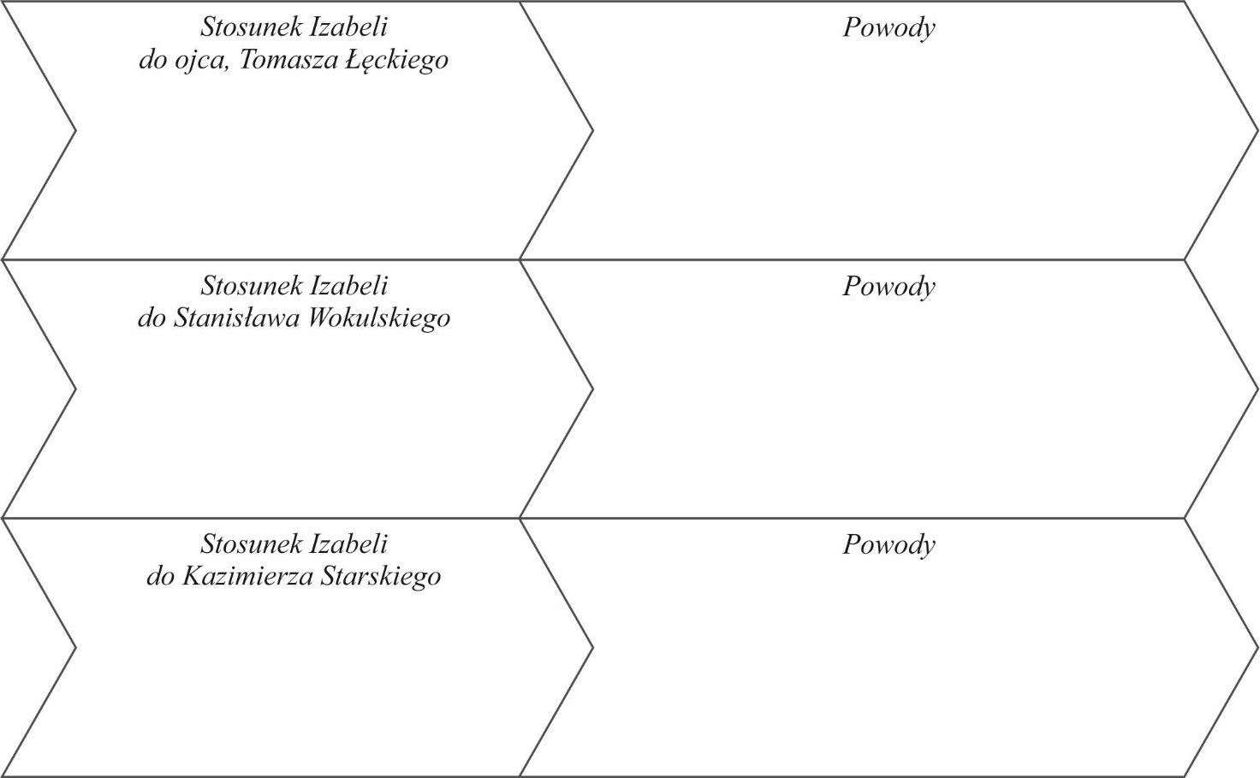

16. Scharakteryzuj Izabelę Łęcką, biorąc pod uwagę najważniejsze hasła głoszone przez zwolenników emancypacji kobiet.

…………………………………………………………………………………………………………………
…………………………………………………………………………………………………………………
……………………………………………………………………………………………………………………………………………………………………………………………………………………………………
…………………………………………………………………………………………………………………
…………………………………………………………………………………………………………………
…………………………………………………………………………………………………………………
…………………………………………………………………………………………………………………
…………………………………………………………………………………………………………………
…………………………………………………………………………………………………………………
…………………………………………………………………………………………………………………

profesor oburzonych – aluzja do określenia nadanego profesorowi M. Sandelowi, filozofowi, autorowi książki Czego nie można kupić za pieniądze
pryncypał – zwierzchnik, często także właściciel sklepu
obcesowe – nazbyt bezpośrednie, nietaktowne
afekt – uczucie sympatii, miłości
beneficjent – osoba czerpiąca korzyści z czegoś

